Škoda bodovala v ankete TECHBOX EV ROKA 2026 powered by OMV eMotion. Získala dve prvenstvá a ďalšie dve pódiové umiestnenia

› Škoda získala v ankete TECHBOX EV ROKA 2026 powered by OMV eMotion dve prvenstvá – model Škoda Elroq zvíťazil v kategórii KOMPAKTNÉ SUV a Škoda Enyaq v kategórii RODINNÉ SUV
› Ďalšie úspechy zaznamenala značka s modelmi Škoda Elroq RS (2. miesto v kategórii ŠPORTOVÉ) a Škoda Superb Combi iV (2. miesto v kategórii PLUG-IN)

Bratislava, 3. jún 2026 – Značka Škoda zaznamenala výrazný úspech v ankete TECHBOX EV ROKA 2026 powered by OMV eMotion, v ktorej získala dve prvé miesta a dve ďalšie popredné umiestnenia v rôznych kategóriách. Ocenenia potvrdzujú silnú pozíciu značky v oblasti elektrických ako aj elektrifikovaných vozidiel a rastúci záujem zákazníkov o jej modelové portfólio.
„Tieto ocenenia nás veľmi tešia a vnímame ich ako potvrdenie toho, že naša stratégia v oblasti elektrifikácie ide správnym smerom. Získané prvenstvá aj ďalšie umiestnenia dokazujú, že zákazníci oceňujú nielen technologické inovácie, ale aj praktickosť, dizajn a každodennú využiteľnosť našich modelov,“ povedala Zuzana Kubíková, PR manažérka v spoločnosti Škoda Auto Slovensko.
Najvyššie ocenenie si odniesol model Škoda Elroq, ktorý získal 1. miesto v kategórii KOMPAKTNÉ SUV. Novinka značky zaujala moderným dizajnom, technologickou výbavou a parametrami, ktoré reflektujú aktuálne potreby zákazníkov v segmente elektrických vozidiel.
Prvenstvo si odniesla aj Škoda Enyaq, ktorá triumfovala v kategórii RODINNÉ SUV. Model dlhodobo patrí medzi kľúčové elektromobily značky a úspech v ankete potvrdzuje jeho silnú pozíciu medzi rodinne orientovanými elektrickými vozidlami.
Škoda bodovala aj v ďalších kategóriách. Druhé miesto v kategórii ŠPORTOVÉ získal model Škoda Elroq RS, ktorý prináša spojenie elektrického pohonu s dynamickými jazdnými vlastnosťami a športovým charakterom. Rovnako druhé miesto získala Škoda Superb Combi iV v kategórii PLUG-IN, kde oslovila kombináciou priestoru, komfortu a efektívneho plug-in hybridného pohonu.
Úspech v ankete TECHBOX EV ROKA 2026 powered by OMV eMotion zároveň podčiarkuje ambície značky Škoda pokračovať v rozširovaní elektrifikovaného portfólia a prinášať riešenia, ktoré zodpovedajú meniacim sa potrebám moderných vodičov.
Ocenenia Škoda v ankete TECHBOX EV ROKA 2026 powered by OMV eMotion:
- 1. miesto – KOMPAKTNÉ SUV: Škoda Elroq
- 1. miesto – RODINNÉ SUV: Škoda Enyaq
- 2. miesto – ŠPORTOVÉ: Škoda Elroq RS
- 2. miesto – PLUG-IN: Škoda Superb Combi iV

Pre ďalšie informácie, prosím, kontaktujte:
Zuzana Kubíková, PR manager Škoda Auto Slovensko s.r.o.
M: +421 904 701 339
zuzana.kubikova2@skoda-auto.sk

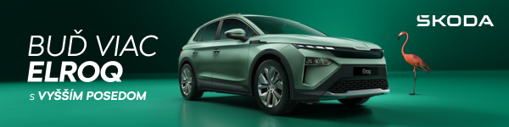
 | /SkodaAutoSK |  | /SkodaAutoSK

Fotografie k téme:
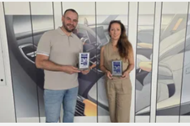 | Škoda bodovala v ankete TECHBOX EV ROKA 2026. Získala dve prvenstvá a ďalšie dve pódiové umiestnenia  Značka Škoda zaznamenala výrazný úspech v ankete TECHBOX EV ROKA 2026 powered by OMV eMotion, v ktorej získala dve prvé miesta a dve ďalšie popredné umiestnenia v rôznych kategóriách.  Download Zdroj: Škoda Auto
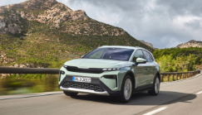 | Škoda bodovala v ankete TECHBOX EV ROKA 2026. Získala dve prvenstvá a ďalšie dve pódiové umiestnenia  Najvyššie ocenenie si odniesol model Škoda Elroq, ktorý získal 1. miesto v kategórii KOMPAKTNÉ SUV. Novinka značky zaujala moderným dizajnom, technologickou výbavou a parametrami, ktoré reflektujú aktuálne potreby zákazníkov v segmente elektrických vozidiel.  Download Zdroj: Škoda Auto

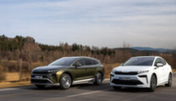 | Škoda bodovala v ankete TECHBOX EV ROKA 2026. Získala dve prvenstvá a ďalšie dve pódiové umiestnenia  Prvenstvo si odniesla aj Škoda Enyaq, ktorá triumfovala v kategórii RODINNÉ SUV. Model dlhodobo patrí medzi kľúčové elektromobily značky a úspech v ankete potvrdzuje jeho silnú pozíciu medzi rodinne orientovanými elektrickými vozidlami.  Download Zdroj: Škoda Auto
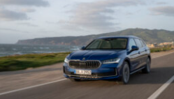 | Škoda bodovala v ankete TECHBOX EV ROKA 2026. Získala dve prvenstvá a ďalšie dve pódiové umiestnenia  Škoda bodovala aj v ďalších kategóriách. Druhé miesto v kategórii ŠPORTOVÉ získal model Škoda Elroq RS, ktorý prináša spojenie elektrického pohonu s dynamickými jazdnými vlastnosťami a športovým charakterom. Rovnako druhé miesto získala Škoda Superb Combi iV v kategórii PLUG-IN, kde oslovila kombináciou priestoru, komfortu a efektívneho plug-in hybridného pohonu.  Download Zdroj: Škoda Auto

Škoda Auto
› sa v novom desaťročí úspešne riadi stratégiou „Next Level Škoda Strategy“;
› sa usiluje o to, aby sa do konca dekády zaradila medzi tri najpredávanejšie značky v Európe tým, že zákazníkom ponúka to najlepšie z oboch svetov prostredníctvom radu atraktívnych modelov s plne elektrickými, hybridnými a spaľovacími pohonnými jednotkami;
› efektívne využíva potenciál na dôležitých rastových trhoch ako je India a severná Afrika, Vietnam a región ASEAN;
› v súčasnosti zákazníkom ponúka 13 modelových radov osobných automobilov: Fabia, Scala, Octavia, Superb, Kamiq, Karoq, Kodiaq, Epiq, Elroq, Enyaq, Slavia, Kylaq a Kushaq;
› v roku 2025 dodala zákazníkom po celom svete viac ako 1 040 000 vozidiel;
› je už viac ako 30 rokov súčasťou koncernu Volkswagen, jedného z globálne najúspešnejších výrobcov automobilov;
› je súčasťou Brand Group CORE, organizačnej fúzie objemových značiek koncernu Volkswagen, ktorej cieľom je dosiahnutie spoločného rastu a významné zvýšenie celkovej efektivity všetkých piatich objemových značiek;
› samostatne vyvíja a vyrába komponenty ako batériové systémy pre platformu MEB, motory a prevodovky pre ďalšie značky koncernu Volkswagen;
› prevádzkuje tri výrobné závody v Českej republike, má výrobné kapacity v Číne, na Slovensku a v Indii, väčšinou prostredníctvom koncernových partnerstiev, ďalej taktiež na Ukrajine v spolupráci s lokálnym partnerom;
› celosvetovo zamestnáva viac než 40 000 ľudí a je aktívna na viac ako 100 trhoch.

